Широкий развивающий эффект является не менее важным фактором обучения, чем непосредственный практический результат при формировании начальных математических знаний у детей дошкольного возраста. Современные методы дошкольного образования реализуют не все возможности, заложенные в математике. Для осуществления этих целей можно использовать инновационные технологии и разнообразные формы обучения математике. Дидактические игры и упражнения с математическим содержанием являются одной из таких форм обучения дошкольников.
С этой целью мы организовали математический уголок, в соответствии с возрастом наших воспитанников и их потребностей, который включает в себя ряд дидактических игр.
«Веселые животные»
Цель: закрепление умения считать в пределах 10, соотношение количества предметов с цифрой, развитие навыков согласования числительных с существительными.
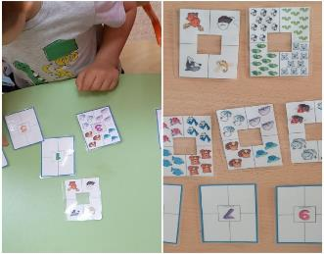
«Божьи коровки»
Цель: закрепление навыков счета предметов в пределах 10, развитие умения совмещать предметы на плоскости
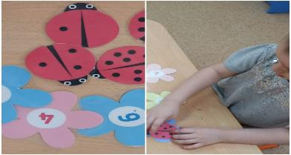

«Цифровые колечки»- наша авторская игра.
Цель: закрепление умения считать в прямом и обратном порядке, развитие моторики.
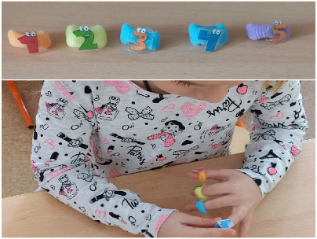
«Дружные зверята»
Цель: научить соотносить количество предметов с цифрой, повторить названия диких животных, развивать мелкую моторику, развивать усидчивость
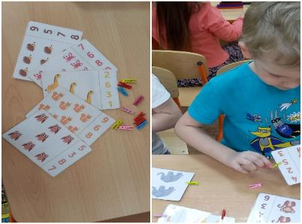

«Свари компот»
Цель: изучения цифр и счета в пределах 10, изучение и повторение названий фруктов и ягод, тренировка памяти и внимания

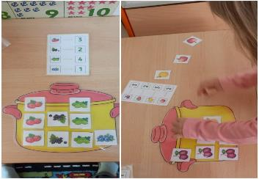
«Умные пазлы»
Цель: систематизировать знания чисел от 1 до 10, закреплять навыки счета в пределах 10, развивать память ,внимание, логическое мышление
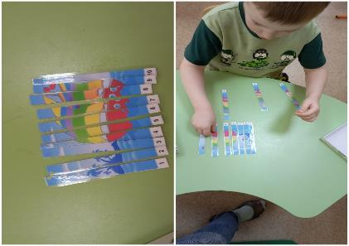

«Умные пирамидки» - наша авторская игра.
Цель: сопоставление количества предметов с цифрой, совмещение геометрических фигур и цвету, развитие внимания, воображения, пространственного мышления, закрепление навыков употребления знаков «больше», «меньше» «равно».
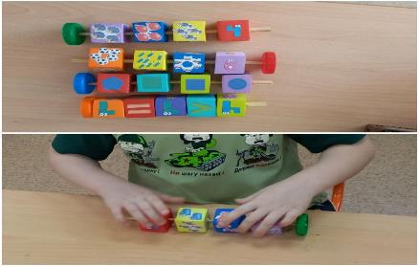
«Поставь заплатку»
Цель: учить детей подбирать заплатку по форме, цвету, рисунку, развить у детей логическое мышление, внимание, закрепить знание геометрических фигур, воспитывать усидчивость.
